 | TRƯỜNG CAO ĐẲNG CÔNG NGHỆ THỦ ĐỨC  Khoa Công Nghệ Thông Tin | 

CHUYÊN ĐỀ PHÁT TRIỂN WEB 2 | HKI – 2019
TÌM HIỂU VỀ VUE JS
NHÓM C (FRONT END)

Sinh viên thực hiện:
Nguyễn Thế Bảo

Mục lục
1. Vue JS là gì? 3
2. Hướng dẫn cài đặt 3
3. Thực hiện Demo với các thành phần cơ bản của VueJS 7
➢ Render theo hướng khai báo 7
➢ Tạo và đăng ký component 10
➢ Add FontAwesome vào React JS 12
➢ Add boostrap vào VueJS 14
➢ V-on trong VueJS 16
➢ Router trong VueJS 18

Vue JS là gì?
- VueJS là một framework linh động dùng để xây dựng giao diện người dùng (user interfaces). Khác với các framework nguyên khối, Vue được thiết kế từ đầu theo hướng cho phép và khuyến khích việc phát triển ứng dụng theo từng bước.
- Khi phát triển lớp giao diện (view layer), người dùng chỉ cần dùng thư viện lõi của Vue
- Để học VueJS thì cần có những kiến thức về:
- Javascript: vì vueJS là một framework javascript.
- Webbase: HTML, CSS, ngoài ra có thể cần thêm framework Bootstrap.
- Tìm hiểu về các ngôn ngữ lập trình web (PHP, Ruby).
- Lý do chọn vueJS:
- Hiệu năng VueJS là thực sự đáng nể so với các đối thủ khác.
- VueJS có dung lượng tải thấp do chỉ giữ lại phần core, từ đó tăng đốc độ tải của toàn trang.
- VueJS đơn giản, dễ học, dễ áp dụng hơn, đặc biệt là với những người chưa có nhiều kiến thức nền.

Hướng dẫn cài đặt
Cách 1: CDN (Content delivery Network)
Đây là cách nhanh nhất, chỉ cần thêm 1 đường link vào là xong.
<script src="https://cdn.jsdelivr.net/npm/vue@2.6.7/dist/vue.js"></script>

Cách 2: Download
Lên trang chủ và tải file .js về rồi thêm đường dẫn tới file js đó
<script src="js/vue.js"></script>

Cách 3: NPM (Node Package Manager)
- B1: Cài đặt NodeJS, Git và Visual Studio Code, cmder
- B2: Mở Visual Studio Code nhấn vào Extensions, tìm kiếm cài đặt open in browser và Live Server
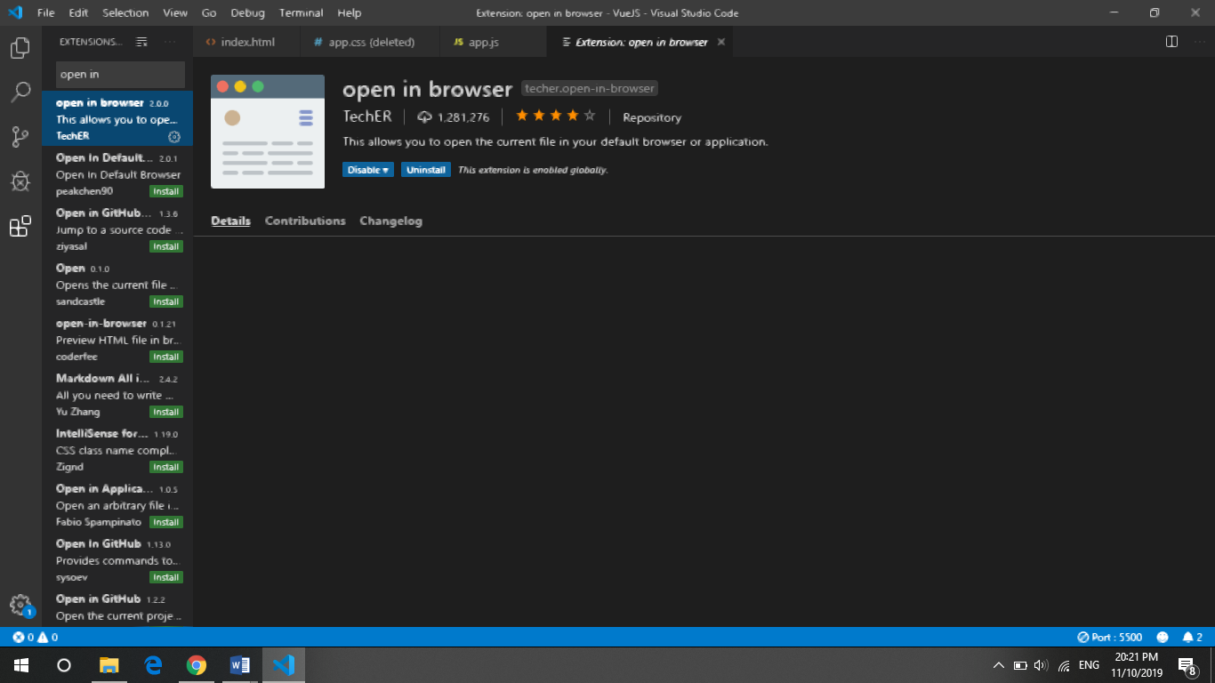

- B3: Click chuột phải vào thư mục bạn muốn tạo project chọn Cmder
- B4: Sau đó gõ
# cài đặt vue-cli
npm install –g @vue/cli
# tạo một dự án mới trong đó name-project là tên project muốn tạo
vue create name-project

# chạy project
npm run serve

- B5: Sau khi chạy xong (mặc định nó sẽ chạy ở localhost:8080)
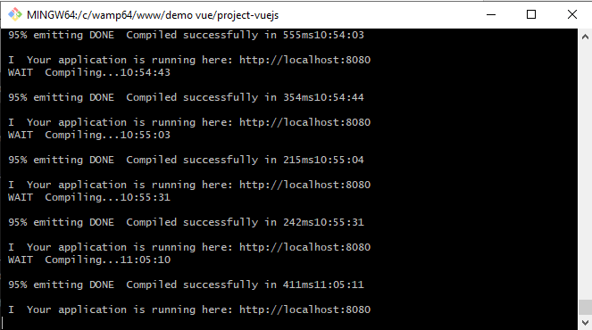

Giao diện chạy lên:
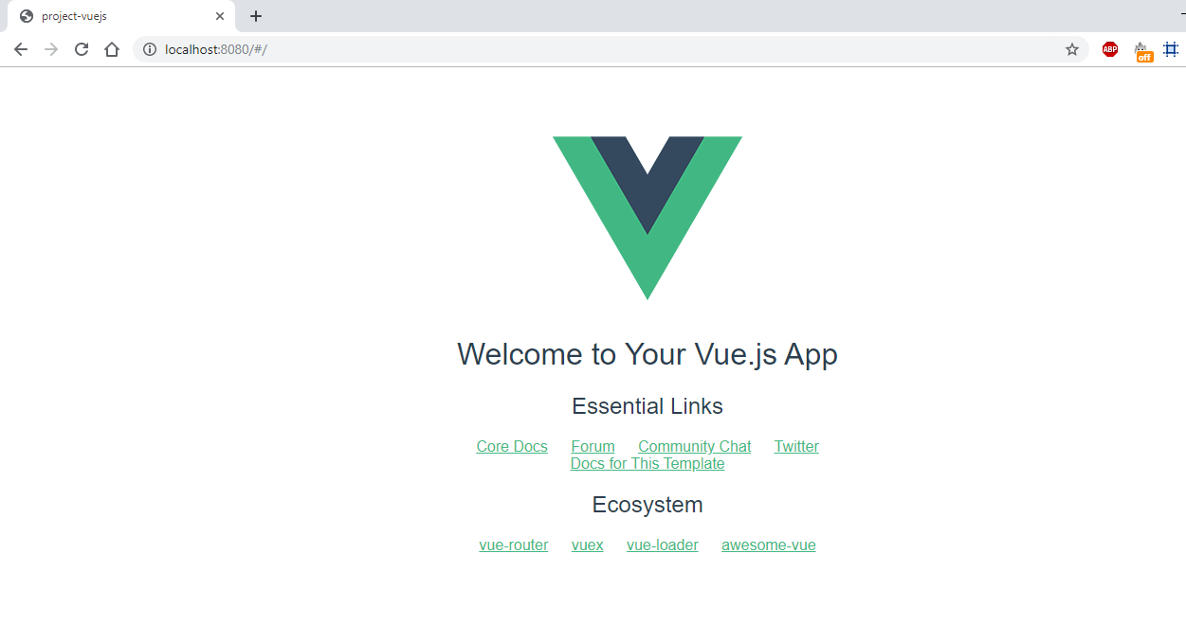

Tài liệu tham khảo:
https://cli.vuejs.org/guide/installation.html
https://vuejs.org
https://allaravel.com/tutorials/lap-trinh/vuejs-framework/cai-dat-moi-truong-vue-js/
https://toidicode.com/vuejs-la-gi-viet-chuong-trinh-dau-tien-67.html

Thực hiện Demo với các thành phần cơ bản của VueJS
- Thực hiện code trong file App.vue, HelloWorld.vue, main.js, index.html
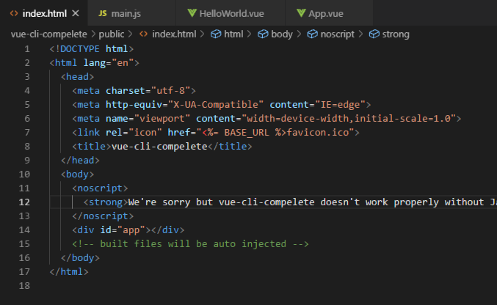

Render theo hướng khai báo
Tại Vue.js là một hệ thống cho phép ta render dữ liệu lên DOM theo hướng khai báo sử dụng cú pháp đơn giản:
File main.js:
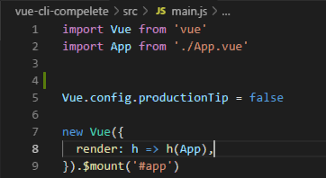

File HelloWorld.vue:
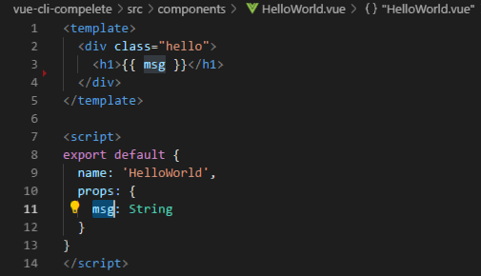

File App.vue:
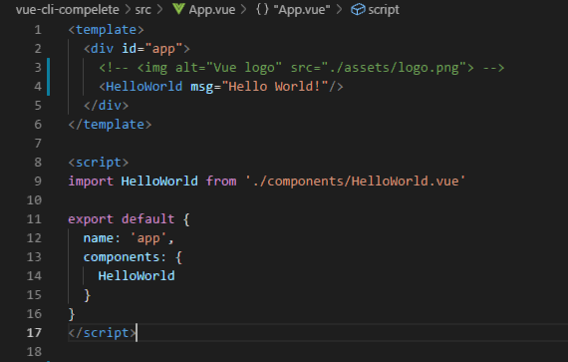

Kết quả:
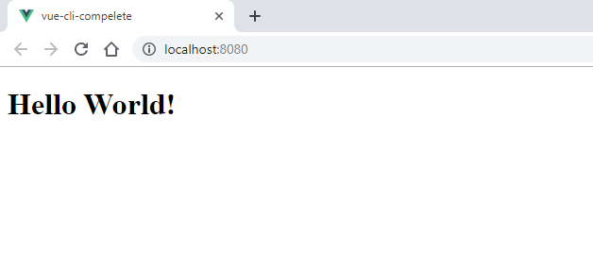

Tạo và đăng ký component
B1: Tạo file LongNhau.vue trong thư mục ./src/components/LongNhau.vue
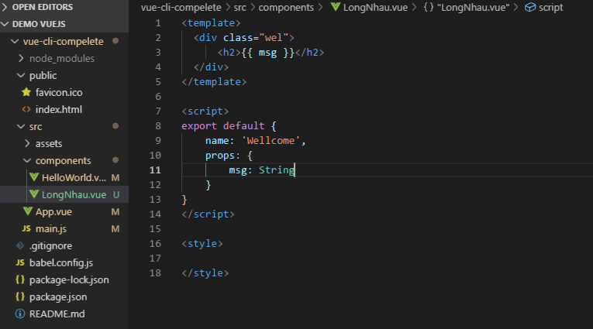

B2: Trong file App.vue gọi đến components đó
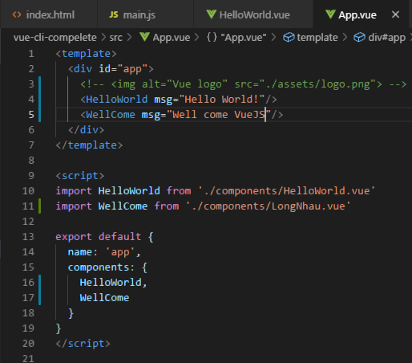

B3: Tạo file App.css và import vào file App.vue

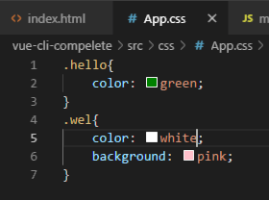
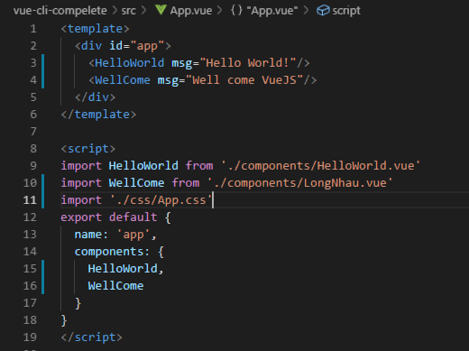

Kết quả:
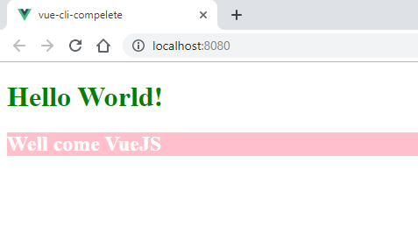

Add FontAwesome vào React JS
B1: Gõ Cmder: npm install --save font-awesome
B2: Gõ thêm 3 dòng lệnh Cmder:
npm i --save @fortawesome/fontawesome-svg-core
npm i --save @fortawesome/free-solid-svg-icons
npm i --save @fortawesome/vue-fontawesome

B4: Import 3 đường dẫn sau vào file main.js
import { library } from '@fortawesome/fontawesome-svg-core'
import { faUserSecret } from '@fortawesome/free-solid-svg-icons'
import { FontAwesomeIcon } from '@fortawesome/vue-fontawesome'

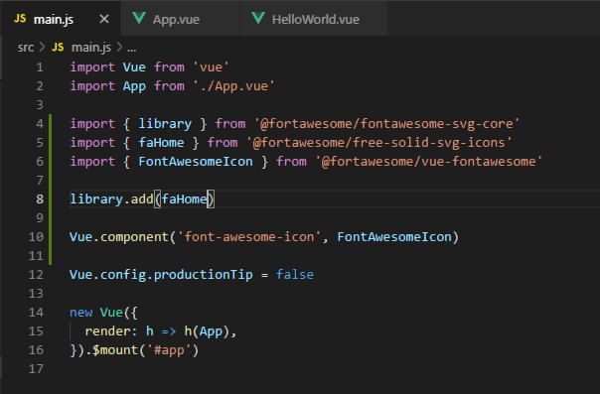

B5: Khai báo icon trong file App.vue

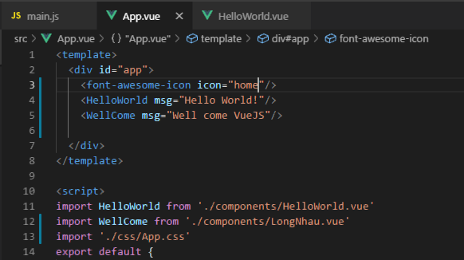

Kết quả:

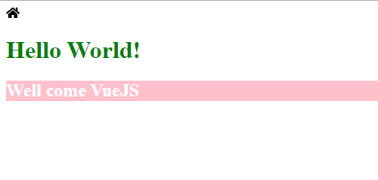

Add boostrap vào VueJS
B1: Gõ Cmder npm install --save bootstrap
B2: Import đường dẫn đến bootstrap trong file main.js
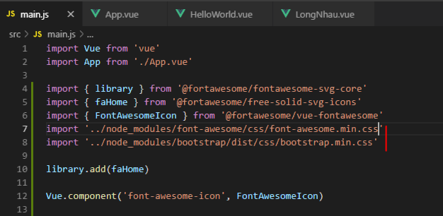

B3: Thực hiện code file App.vue (chia col-md-6)

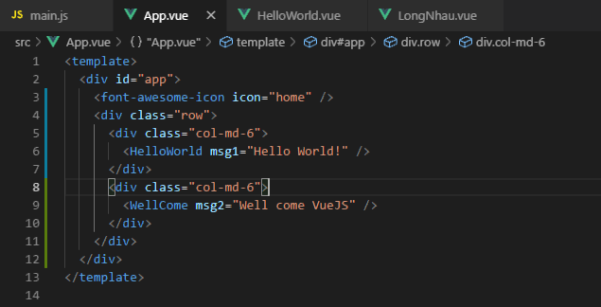

Kết quả:
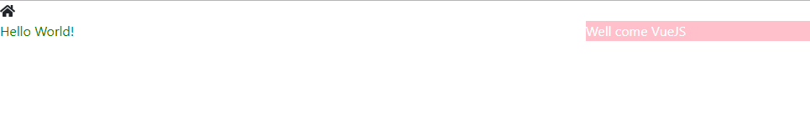

V-on trong VueJS
Dùng v-on để thực thi JavaScript
B1: Tạo file Dem.vue trong components
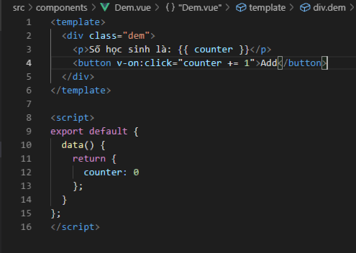

B2: Gọi Dem.vue trong App.vue
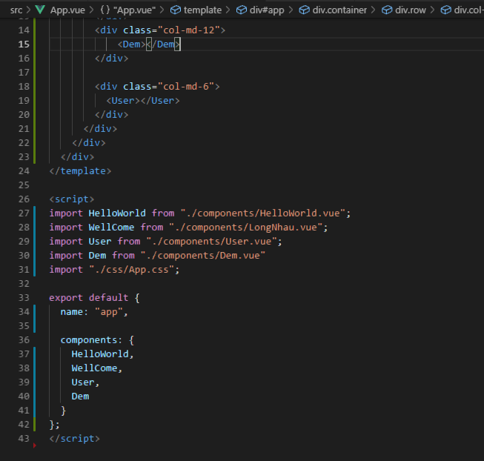

Kết quả : Nhấn add số học sinh sẽ tăng lên 1

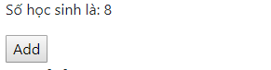

Router trong VueJS
B1: Cài router bằng cmder: npm install vue-router –save
B2: Tạo file routes.js trong src
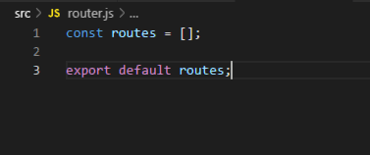

B3: Import đường dẫn vào file main.js
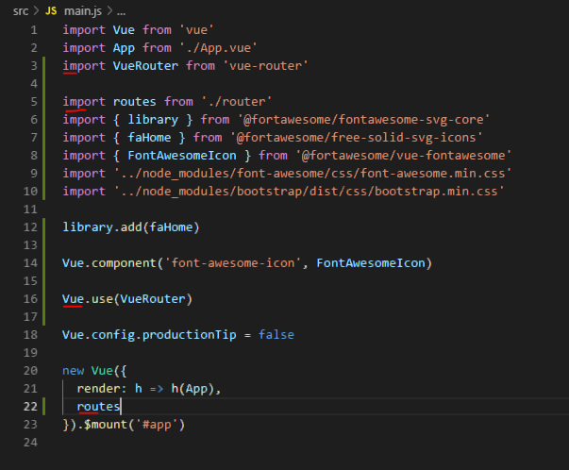

B4: Tạo 3 file Home.vue, Registe r.vue, Login.vue trong src/component
Home.vue
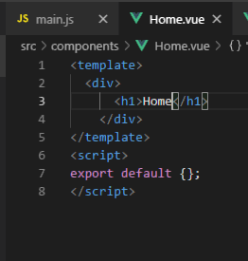

Register.vue
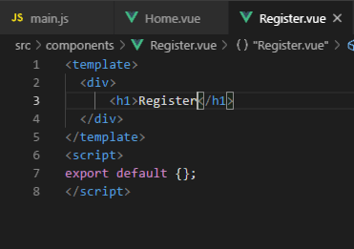

Login.vue
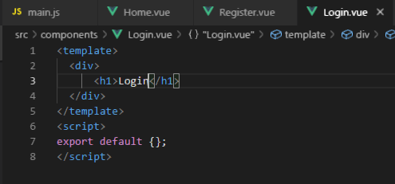

B5: import các component vào file routes.js
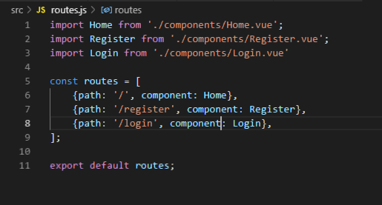

B6: Thêm <route-view> vào file App.vue
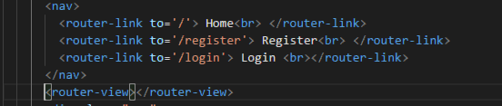

Kết quả:


Các bước thực hiện để Deploy project Vue JS lên Github
Bước 1:
Tạo new repositories trên Github
Bên dưới cùng chọn Node

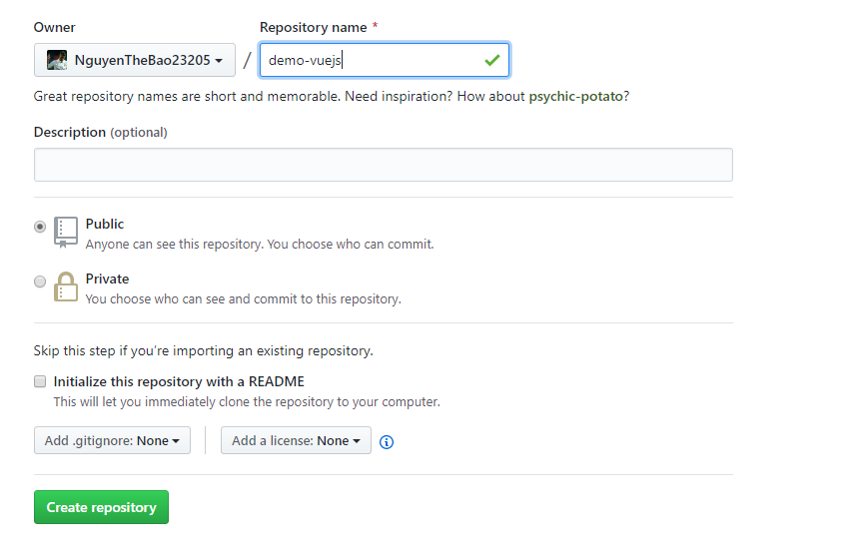

B2: Mở repository vừa tạo nhấn vàoSet up in Desktop

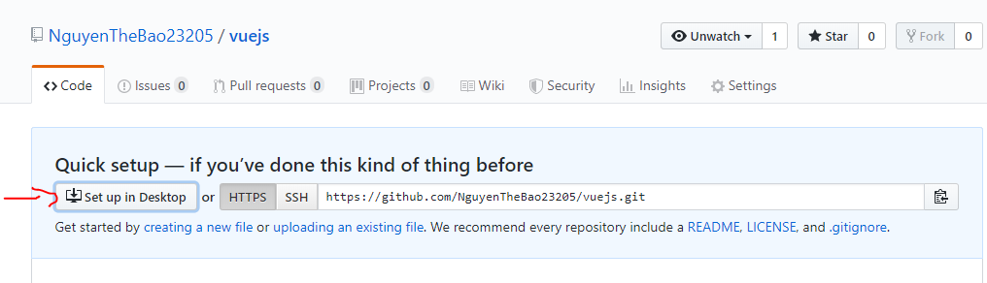

B3: Github Desktop sẽ mở lên, chọn thư mục chứa reponsitory

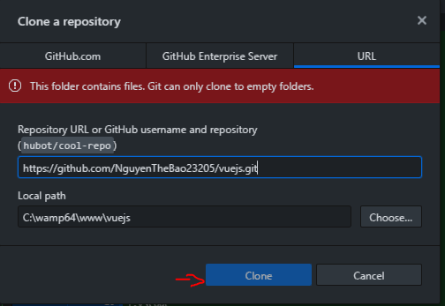

B4: Copy code vuejs bỏ vào thư mục vừa clone

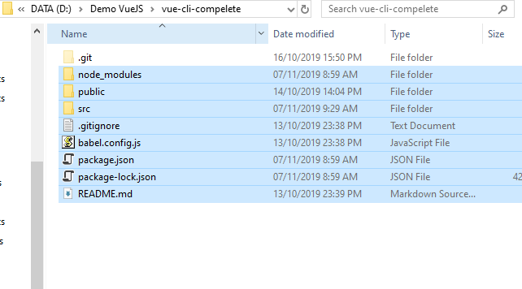

Bước 4: Gõ npm add gh-pages để thêm demo-vuejs vào github
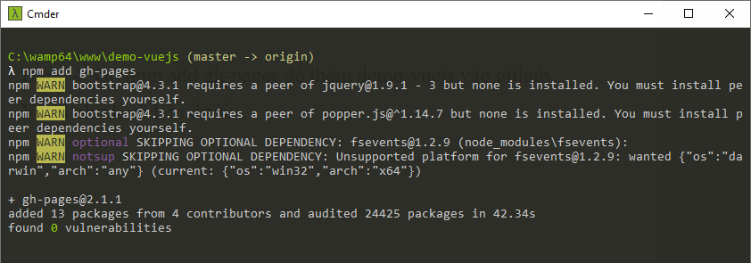

B5: Thêm lệnh sao vào package.json
"homepage": "https://nguyenthebao23205.github.io/vuejs/",
"deploy": "gh-pages -d dist"

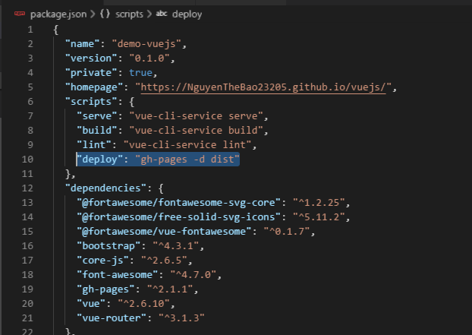

Bước 6: gõ npm run deploy để chạy vuejs trên Github
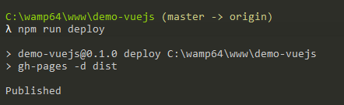

Bước 7: Copy link ở mục package.json để chạy project
Chỉ copy dòng https://nguyenthebao.github.io/vuejs/

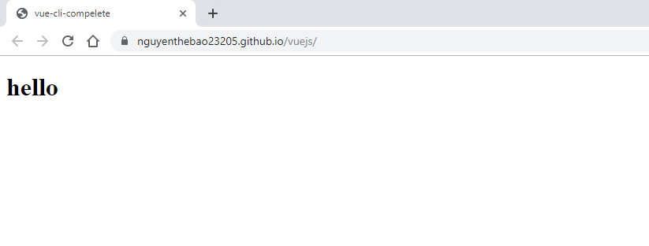

Lưu ý:
Để thay đổi dữ liệu trên web ta cần phải gõ dòng lệnh npm run deploy, thay vì bấm f5 để load lại trang. Nên rất mất thời gian mỗi khi code. Vì vậy, cách tốt nhất là gõ npm start để chạy project. Sau khi hoàn thành một phần nào đó của trang web ta có thể gõ npm run deploy để nó cập nhật lại.

